Señores

# JUZGADO SEGUNDO (2°) CIVIL DEL CIRCUITO DE POPAYÁN, CAUCA

[j02ccpayan@cendoj.ramajudicial.gov.co](mailto:j02ccpayan@cendoj.ramajudicial.gov.co)

E. S. D.

|  |  |
| --- | --- |
| **PROCESO:** | VERBAL |
| **DEMANDANTES:** | ALEXÍ ORDOÑEZ Y OTROS |
| **DEMANDADOS:** | OSCAR ALEXANDER TIMARAN CHAPUES Y OTROS |
| **RADICADO:** | 190013103002-**2024-00250**-00 |

# ASUNTO: LLAMAMIENTO EN GARANTÍA

**CARLOS ARTURO PRIETO SUAREZ,** mayor de edad, domiciliado y residente de Bogotá D.C., identificado con la Cédula de Ciudadanía No. 3.229.696 expedida en Bogotá D.C., abogado en ejercicio portador de la T. P. No. 77.147 del C.S. de la J., con dirección de notificaciones en [carlosarturoprieto783@gmail.com](mailto:carlosarturoprieto783@gmail.com) en mi calidad de apoderado especial del señor **OSCAR ALEXANDER TIMARAN CHAPUES,** mayor de edad, vecino y residente de Pupiales, Nariño, identificado con cédula de ciudadanía No. 1.086.104.401, de conformidad con el poder especial adjunto, de manera respetuosa me permito **FORMULAR LLAMAMIENTO EN GARANTÍA** en contra de la sociedad **MAPFRE SEGUROS GENERALES DE COLOMBIA S.A.,** identificada con NIT No. 891.700.037-9, con domicilio principal en Bogotá y representada legalmente por la Dra. Lina Victoria Fuentes Rivera identificada con cédula de ciudadanía N° 53.122.021, de conformidad con el certificado de existencia y representación que se adjunta. Lo anterior, a fin de que la mentada aseguradora asuma la indemnización en caso de una hipotética condena en contra de mi mandante, teniendo en cuenta la existencia de la Póliza Colectiva de Automóviles No. 1901122003587que ampara el vehículo de placas SNO-514.

# HECHOS

**PRIMERO:** Los señores ALEXI ORDOÑEZ Y OTROS, presentaron demanda en contra OSCAR ALEXANDER TIMARAN CHAPUES Y OTROS, mediante la cual se pretende que se declare que la parte pasiva es responsable de los perjuicios patrimoniales y extrapatrimoniales supuestamente causados al demandante, a raíz del accidente de tránsito ocurrido el pasado 06 de agosto de 2024 entre el vehículo tipo camión de placas SNO-514 y el señor Eliberto Caicedo.

**SEGUNDO**: El vehículo de placas SNO-514 para la fecha del accidente, esto es el 06 de agosto de 2023 se encontraba amparado a través Póliza de Automóviles No. 1901122003587 expedida por con MAPFRE SEGUROS GENERALES DE COLOMBIA S.A., como se observa a continuación:

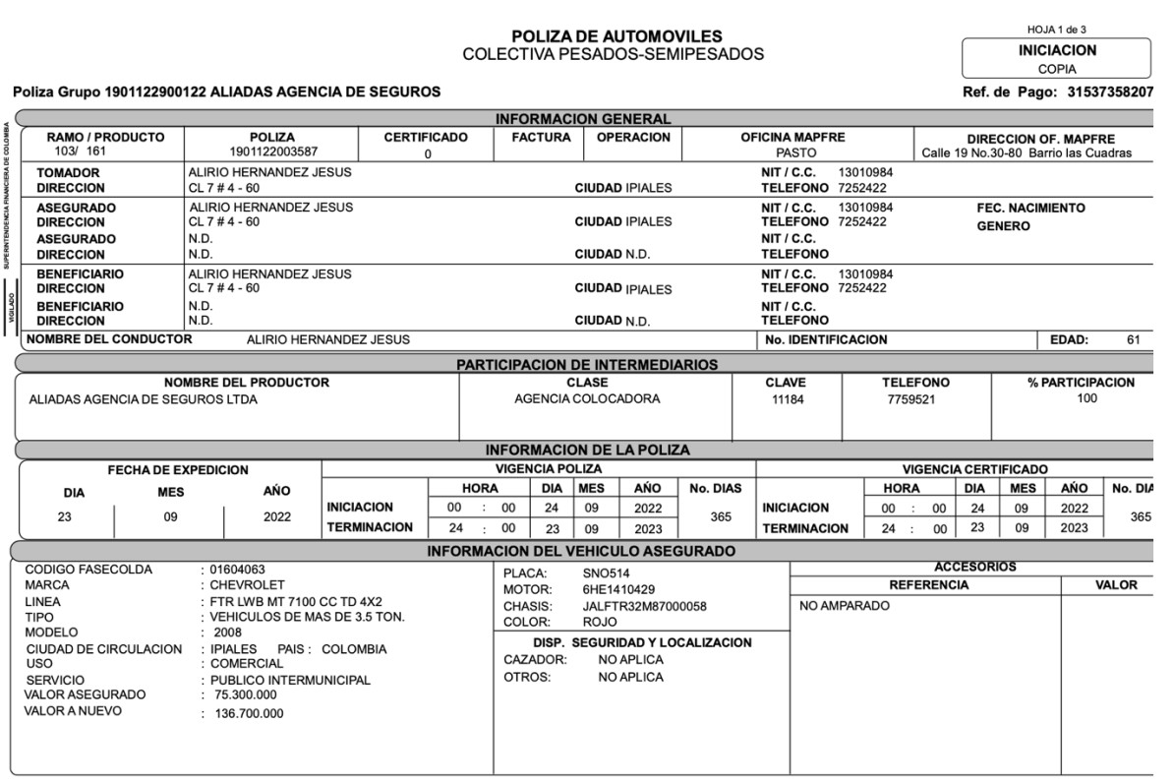

**TERCERO:** Este contrato de seguro documentado en la Póliza Colectiva de Automóviles No. 1901122003587, se encontraba vigente entre el 24 de septiembre de 2022 al 23 de septiembre de 2023, es decir para la fecha de los hechos por los cuales se demanda a mi representado.

**CUARTO:** Este contrato de seguro documentado en la Póliza Colectiva de Automóviles No. 1901122003587 ampara –entre otros- la responsabilidad civil extracontractual derivada del ejercicio de la actividad de conducción del vehículo de placas SNO-514, a saber:

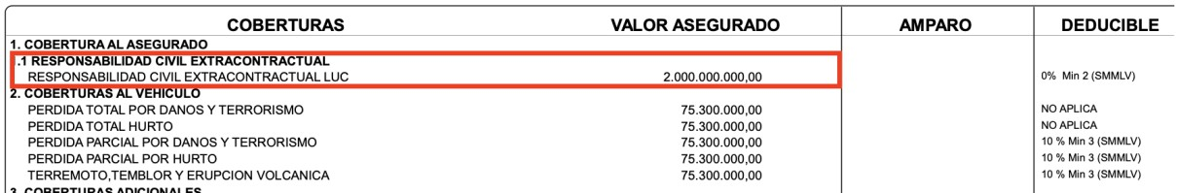

**QUINTO:** Mi representado no tiene deber legal ni contractual de reconocer ningún tipo de indemnización con ocasión a los supuestos fácticos originarios de este litigio, pero en el improbable y remoto evento en que resultara condenado, MAPFRE SEGUROS GENERALES DE COLOMBIA S.A., en su calidad de Compañía Aseguradora y en virtud de su obligación indemnizatoria, está llamada a responder civilmente, de conformidad con las condiciones particulares y generales de la póliza, por el pago de los perjuicios a los que eventualmente sea condenado mi representado, de acuerdo con los amparos, coberturas y sumas aseguradas contratadas.

# PRETENSIONES

Que se hagan iguales o semejantes declaraciones y condenas:

**PRIMERA:** Que se vincule para todos los efectos legales a este proceso, mediante la figura de **LLAMAMIENTO EN GARANTÍA** a la sociedad MAPFRE SEGUROS GENERALES DE COLOMBIA S.A., 891.700.037-9, con domicilio principal en Bogotá y representada legalmente por la Dra. Lina Victoria Fuentes Rivera o quien haga sus veces, quien figura como aseguradora en la Póliza Colectiva de Automóviles No. 1901122003587.

**SEGUNDA:** Que en el eventual caso de que se llegare a condenar a mí representado, Juan Guillermo Barrero Valencia, como consecuencia de la demanda interpuesta por el señor Rubén Darío Cardona, en la misma medida, en virtud del contrato de seguro instrumentalizado en la Póliza Colectiva de Automóviles No. 1901122003587, se resuelva simultáneamente sobre la responsabilidad de MAPFRE SEGUROS GENERALES DE COLOMBIA S.A., con fundamento en sus obligaciones contractuales como compañía aseguradora, de manera que, de emitirse una sentencia adversa a mi representado, seguidamente se obligue a la aseguradora a efectuar el pago directo de tal indemnización a los demandantes.

**PRETENSIÓN SUBSIDIARIA DE LA SEGUNDA PRETENSIÓN:** Que en el eventual caso de que se llegare a condenar a mí representado, Oscar Alexander Timaran Chapues, como consecuencia de la demanda interpuesta por los señores Alexi Ordoñez y Otros, en virtud del contrato de seguro instrumentalizado en la Póliza Colectiva de Automóviles No. 1901122003587, se resuelva simultáneamente sobre la responsabilidad de MAPFRE SEGUROS GENERALES DE COLOMBIA S.A., con fundamento en sus obligaciones contractuales como compañía aseguradora, de manera que, de emitirse una sentencia adversa a mi representado, seguidamente se obligue a la aseguradora a efectuar el reembolso de las sumas que deba sufragar mi mandante con motivo de la condena.

# FUNDAMENTOS DE DERECHO

El llamamiento en garantía que se está formulando, se fundamenta en los artículos 1056 del Código de Comercio y demás concordantes, y en los artículos 64 y siguientes del Código General del Proceso.

# PRUEBAS

Solicito decretar y tener como pruebas las siguientes:

# DOCUMENTALES

1. Póliza Colectiva de Automóviles No. 1901122003587.

# ANEXOS

* + Las relacionadas en el acápite de pruebas
  + Certificado de existencia de MAPFRE SEGUROS GENERALES DE COLOMBIA S.A. expedido por la Superintendencia Financiera de Colombia.
  + Certificado de Existencia y Representación Legal de MAPFRE SEGUROS GENERALES DE COLOMBIA S.A., expedido por la Cámara de Comercio de Bogotá.
  + Poder que me faculta para actuar

# NOTIFICACIONES

* Por parte del suscrito se recibirán notificaciones en la Secretaría de su despacho o en la Dirección electrónica: [carlosarturoprieto783@gmail.com](mailto:carlosarturoprieto783@gmail.com).
* A la llamada en garantía, MAPFRE SEGUROS GENERALES DE COLOMBIA S.A., recibirá notificaciones en la dirección Avenida Carrera 70 # 99 - 72 de Bogotá D.C. y; correo electrónico: [njudiciales@mapfre.com.co](mailto:njudiciales@mapfre.com.co) de conformidad con los datos que reposan en el certificado de existencia y representación legal que se adjunta.

Cordialmente,

